华北科技学院计算机学院综合性实验

实 验 报 告

课程名称： 程序设计语言（Python）
实验学期： 2023 至 2024 学年第： 一 学期
学生所在院部： 计算机学院
班级 物联B21-1 学号 202107054131
姓名 张水金

成绩评定：
1、工作量： A（ ），B（ ），C（ ），D（ ）,F( )
2、难易度： A（ ），B（ ），C（ ），D（ ）,F( )
3、答辩情况：
基本操作： A（ ），B（ ），C（ ），D（ ）,F( )
代码理解： A（ ），B（ ），C（ ），D（ ）,F( )
4、报告规范度： A（ ），B（ ），C（ ），D（ ）,F( )
5、学习态度： A（ ），B（ ），C（ ），D（ ）,F( )
总评成绩:
指导教师: 谢剑飞

计算机学院制

《程序设计语言（Python）》课程综合性实验报告

开课实验室： 信息楼大软实验室 2023年 11月 10日
实验题目 | 基于爬虫的音乐播放器
一、实验目的
通过该实验把Python语言中基本知识（如：顺序结构、选择结构、循环结构、函数、文件等）、第三方库得到综合应用。完成用jieba、pyqt5等第三方库实现音乐播放器功能设计，提高学生的编程能力和分析问题、解决问题的能力。
二、设备与环境
硬件：多媒体计算机
软件：Windows10或Windows7 操作系统、Python3.X 软件。
三、实验内容
- 实验内容
用jieba、pyqt5等第三方库实现 音乐播放器。
- 创建user,collection,downloads数据库存储信息
- 编写SQL模块用于连接数据库
- 创建登录UI界面
- 创建音乐播放器UI界面
- 为UI界面添加组件
- 为组件添加响应事件
- 使用爬虫爬取与关键字有关的网站信息
- 使用爬虫爬取歌曲资源链接与歌词
- 使用爬虫爬取热门歌曲、热门歌手
- 数据分析可视化为词云和饼图
- 暂停/播放、上一首/下一首的基本音乐播放功能
- 下载、收藏歌曲
- 查看已下载、已收藏的歌曲
- 切换用户
2、实验要求
a、可以从网站上爬取所需资源
b、可以通过搜索关键字查询歌曲
c、可以正确读写数据库
d、可以正确进行数据分析
e、可以正确控制音乐的播放

3、程序流程图
1. 登录界面流程图
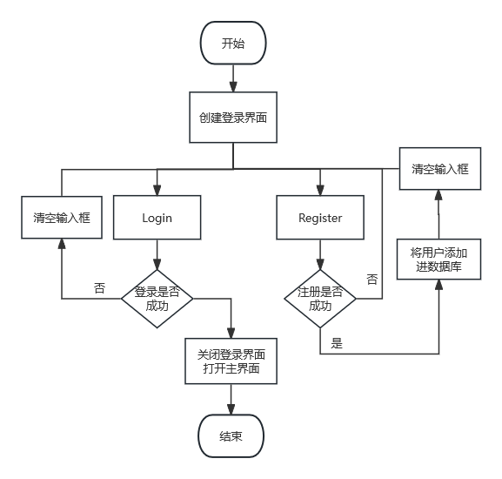
- 爬虫流程图
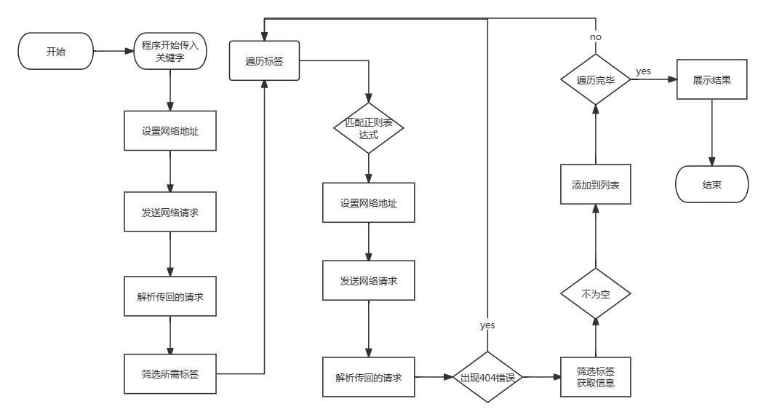
- 下载歌曲流程图
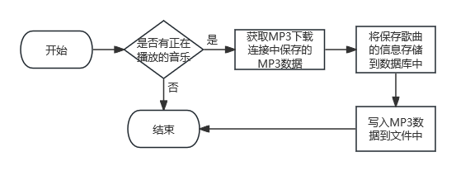
- 查看用户收藏歌曲流程图
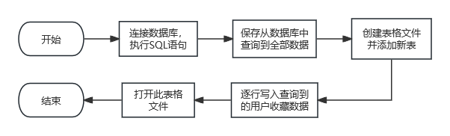
- 切换用户流程图
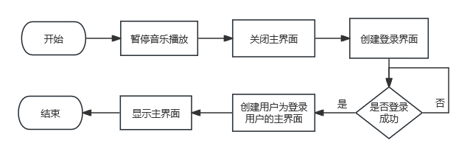
- 播放音乐流程图
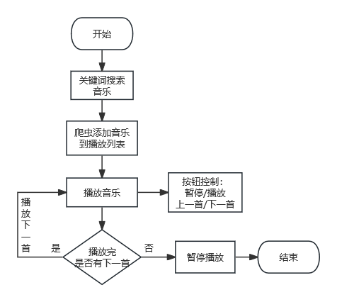
- 绘制词云流程图
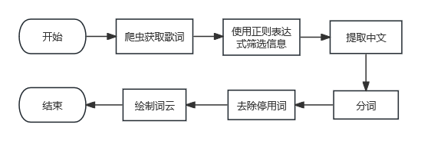
- 绘制饼图流程图
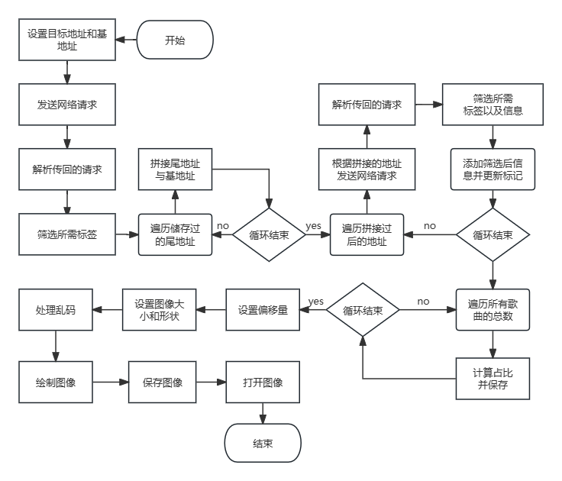
- 创建按钮流程图
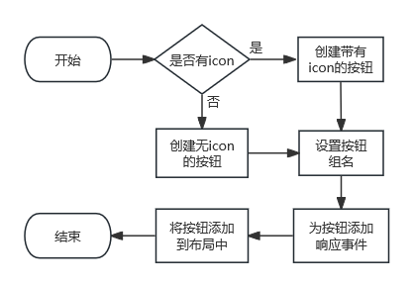

四、实验结果及分析
1、实验运行过程及分析
- 通用创建QWidget的函数
def build_widget(self, name=''):
widget = QtWidgets.QWidget()
if name: widget.setObjectName(name)
layout = QtWidgets.QGridLayout() # 创建部件的网格布局
widget.setLayout(layout) # 设置部件布局为网格布局
return widget, layout
- 通用创建QPushButton的函数
def build_button(self, layout, frow=0, fcol=0, rows=0, cols=0, event=None, text='', name='',
icon=None, icon_size=None):
if icon: button = QtWidgets.QPushButton(icon, text) #创建按钮
else: button = QtWidgets.QPushButton(text) #创建按钮
if name: button.setObjectName(name) #设置名字
if event: button.clicked.connect(event) #设置响应事件
if icon_size: button.setIconSize(icon_size) #设置按钮大小
if rows: layout.addWidget(button, frow, fcol, rows, cols) #添加到布局
else: layout.addWidget(button, frow, fcol) #添加到布局
return button
- 通用创建QToolButton函数
def build_tool_button(self, text, layout, frow, fcol, event=None, icon_name='', icon_color='', icon_size=None, style=0):
button = QtWidgets.QToolButton() #创建按钮
button.setText(text) #设置按钮文字
if event: button.clicked.connect(event) #设置响应事件
if icon_name:
button.setIcon(qtawesome.icon(icon_name, color=icon_color)) #设置图标
if icon_size: button.setIconSize(icon_size) #设置大小
button.setToolButtonStyle(style) #设置类型
layout.addWidget(button, frow, fcol) #添加到布局
return button

- 弹窗提示函数
def pop_prompt(title, str):
msg_box = QMessageBox(QMessageBox.Warning, title, str)
msg_box.exec_()
- 切换用户函数
def change_account(self):
self.playing = False # 先把歌的播放状态设置为停止
self.console_button_3.setIcon(qtawesome.icon('fa.play', color='red', font=18)) # 播放按钮变成停止的按钮
self.player.pause() # 停止播放音乐
self.close() # 关闭类对象
dialog = LoginDialog() # 展现登录界面
if dialog.exec_() == QDialog.Accepted: # 登录成功
gui = MainUi(dialog.get_username())
gui.show() # 展现音乐播放器界面
切换用户前要先暂停音乐播放，否则系统会继续播放音乐
- 数据库连接函数
def connect(sql):
#连接数据库
try:
conn = pymysql.connect(host=host, user=user, password=password, db=db)
cur = conn.cursor()
except:
UI.pop_prompt('温馨提示', '数据库连接错误')
exit(1)
#执行sql语句
try:
cur.execute(sql)
conn.commit()
except:
conn.rollback() #回滚操作
cur.close()
conn.close()
return None, None
return conn, cur
- 下载歌曲函数
def download(self):
if self.play_index_now == -1: # 无播放歌曲
pop_prompt('温馨提示', '当前暂无播放歌曲')
return
# 获取MP3下载连接中保存的MP3数据
response = requests.get(self.resultlist[self.play_index_now][1], headers=self.Headers)
# 保存歌曲
filename = QFileDialog.getSaveFileName(self, '下载文件', '.', '音乐文件(*.MP3)')
if filename[0] != '':
sql = 'insert into downloads values("%s","%s", "%s")' % (
self.username,self.resultlist[self.play_index_now][0],
self.resultlist[self.play_index_now][1])
#连接数据库，执行sql语句
conn, cur = SQL.connect(sql)
if conn:
pop_prompt('温馨提示', '下载成功')
cur.close()
conn.close()
else: pop_prompt('错误提示', '下载出错')
#写入MP3数据到文件中
with open(filename[0], 'wb') as m:
m.write(response.content)
将歌曲MP3资源链接中的数据保存在response中，再写入新创建的.MP3文件中,同时写入数据库保存歌曲的下载状态。
- 收藏歌曲函数
def collect(self):
if self.play_index_now == -1:
pop_prompt('温馨提示', '当前暂无播放歌曲')
return
sql = ('insert into collection values("%s","%s", "%s")' %
(self.username,self.resultlist[self.play_index_now][0],
self.resultlist[self.play_index_now][1]))
conn, cur = SQL.connect(sql)
if conn:
pop_prompt('提示', '收藏成功')
cur.close()
conn.close()
else:
pop_prompt('温馨提示', '收藏出错')
- 查看收藏函数
def get_collections(self):
#查询语句
sql = 'select * from collection where user="%s"' % (self.username)
#连接数据库，执行sql语句
conn, cur =SQL.connect(sql)
if conn is None:
pop_prompt('错误提示', '系统错误')
return
row = 0
#读取所有记录
collections = cur.fetchall()
cur.close()
conn.close()
#创建xlsx文件
workbook = xlsxwriter.Workbook(self.username+'\'s collections.xlsx')
#添加工作表
worksheet = workbook.add_worksheet('music')
#从row行，0列开始写入行
worksheet.write_row(row, 0, ['歌曲', '歌曲资源地址'])
for collect in collections:
row += 1
worksheet.write_row(row, 0, [collect[1], collect[2]])
workbook.close()
os.startfile(self.username+'\'s collections.xlsx')
用户收藏的歌曲信息存入数据库，再创建表格文件逐行写入用户收藏歌曲信息
- 生成歌词词云
#首先获取所有爬取到的歌曲的歌词，将他们合成字符串后提取其中的中文
text = re.findall('[\u4e00-\u9fa5]+', lyric, re.S) text = " ".join(text)
#合成字符串，利用jieba库进行分词，要求长度大于等于2的词保留下来
word = jieba.cut(text, cut_all=True)
new_word = []
for i in word:
if len(i) >= 2:
new_word.append(i) final_
text = " ".join(new_word)，
#去除中文停用词
stopwords_path = 'cn_stopwords.txt'
with open(stopwords_path, 'r', encoding='utf-8') as f:
stop_words = [line.strip() for line in f.readlines()]
#设置词云的界面：
word_cloud=WordCloud(background_color="white",width=800,height=600,
max_words=100,max_font_size=80,contour_width=1,contour_color='lightblue',
font_path="C:/Windows/Fonts/simfang.ttf").generate(final_text)
word_cloud.to_file(self.keyword+'词云.png')
os.startfile(self.keyword+'词云.png')

热门歌手歌曲量饼图
proportion.append(i/all_num)
explode = [0.1, 0, 0, 0, 0, 0, 0, 0, 0, 0] #偏移量
plt.figure(figsize=(6, 9)) # 设置图形大小宽高
plt.rcParams['font.sans-serif'] = ['SimHei'] # 解决中文乱码问题
plt.axes(aspect=1) # 设置图形是圆的
plt.pie(x=proportion, labels=name, explode=explode, autopct='%3.1f %%',
shadow=True, labeldistance=1.2, startangle=0, pctdistance=0.8)
爬虫获得热门歌手列表以及热门歌手歌曲量，随后用每个歌手歌曲数量除以所有这十个歌手的总歌曲数量，得到每个歌手歌曲量的占比，设置突出显示，将突出部分的值设置较大，0.1表示饼形图的每一块距离圆心的偏移量，就可以突出显示。设置饼形图的参数并解决中文乱码问题，最后绘制饼图
- 搜索歌曲
self.keyword = keyword
self.resultlist = []
self.play_index_now = -1 # 每次重新搜索都将当前播放序号设置为-1
self.num = 0
baseurl = "https://www.8lrc.com/search/?key="
playurl = "https://www.8lrc.com"
Url = baseurl + keyword
response = requests.get(Url, headers=self.Headers)
html = response.text
soup = BeautifulSoup(html, "html.parser")
self.tags = soup.select(".tGequ")
pattern = r'(.*) - (.*)' # 歌名的正则表达式
pattern1 = r'"url":"([^"]*)"' # 歌曲资源的正则表达式
for i in self.tags:
if re.match(pattern, i.text):
response = requests.get(playurl + i['href'], headers=self.Headers)
html = response.text
soup = BeautifulSoup(html, "html.parser")
if soup.text.__contains__("404"): continue
script = soup.select("body script")[3].get_text()
pre_music = re.search(pattern1, script)
if pre_music:
pre_music = pre_music.group(1)
pre_music = pre_music.replace(r'\/', '/') # 获取歌曲资源
self.resultlist.append([i.text, pre_music])
self.num+=1
print(i.text, pre_music)
self.song_show() #for循环将搜索到的歌曲名写入button.text展现给用户
- 歌曲播放过程
#进度条进程百分比更新
def process_timer_status(self): # 进度条进程百分比更新
try:
if self.playing is True:
self.process_value += (100 / (self.duration / 1000))
# print("当前进度：", self.process_value)
self.process_bar.setValue(self.process_value)
except Exception as e:
print(repr(e))
通过计算音乐播放剩余时间动态更新进度条显示
#自动播放
def check_music_status(self): # 播放结束则自动播放下一首
player_status = self.player.mediaStatus()
player_duration = self.player.duration()
if player_status == 7:
if not self.play_index_now >= self.num-1:
self.next_music()
if player_duration > 0:
self.duration = player_duration
获取音乐的播放状态，若音乐播放结束且当前歌曲不是最后一首，则调用self.next_music()播放下一首歌曲
#选择歌曲
def play_music(self, num):
if num >= self.num:
pop_prompt('温馨提示', '暂无该曲目')
return
self.process_value = 0
self.play_index_now = num
self.playing = True
#改变icon图标
self.console_button_3.setIcon(qtawesome.icon('fa.stop', color='red', font=18))
#设置歌曲播放的资源路径
self.player.setMedia(QMediaContent(QUrl(self.resultlist[num][1])))
self.player.setVolume(50) #设置音量
self.player.play() #播放音乐
self.duration = self.player.duration() # 音乐的时长
self.process_timer = QtCore.QTimer() #创建定时器
self.process_timer.setInterval(1000) #1秒定时
self.process_timer.start()
#为定时器添加响应事件，定时结束更新进度条状态
self.process_timer.timeout.connect(self.process_timer_status)
将play_music函数设置为音乐列表按钮的响应事件，用户可以点击音乐列表播放歌曲
#暂停-开始按钮
def play_music_by_button(self): # 播放按钮设置
#未选择歌曲，默认播放第一首
if self.play_index_now == -1:
if self.playing is False:
self.process_value = 0
self.play_music(0)
self.console_button_3.setIcon(qtawesome.icon('fa.stop', color='red', font=18))
#已选择歌曲
elif self.playing is False:
self.playing = True
self.console_button_3.setIcon(qtawesome.icon('fa.stop', color='red', font=18))
self.player.play() #播放音乐
else:
self.playing = False
self.console_button_3.setIcon(qtawesome.icon('fa.play', color='red', font=18))
self.player.pause() #暂停播放
#前一首
self.play_music(self.play_index_now - 1)
#后一首
self.play_music(self.play_index_now + 1)
将函数与对应的按钮绑定，用户可以通过点击按钮来改变音乐的播放状态
- 爬虫获取歌曲排行
通过调用我们的函数来改变类中的属性为为其他的函数处理提供参数。
爬虫部分的逻辑主要就是设置地址，设置请求头，解析器解析，筛选标签获取文本信
息，之后统一把爬到的东西放到列表或者什么容器里面。
#歌排名
########## README！！！ ###########
# Url = “xxxxx”
# response = requests.get(Url, headers=self.xxx)
# html = response.text
# soup = BeautifulSoup(html, "xxx.xxx")
# resultset = soup.select(".xxx")
# 爬虫获取页面并且获取页面html代码的几板斧，Url设置要爬取的页面的地址，request.get就是去Url的地址中吧html代码耙回来
# request里面的headers 参数就是伪装的请求头防止被网站卡住，response就是他是否访问成功的内容，一般2开头就是成功，4开头就是失败
# 真正吧html内容展现出来还得有。text这一步，之后就通过外部的库Beautifulsoup来处理和提取我们获取的html代码，我在BeautifulSoup
# 里面传入了html和对应的解释器，好让BeautifulSoup知道通过什么代码什么格式来解析，在之后我们就能用。selct 来筛选我们需要的标签了
#############################################################

row = 0 # 要写入的exel的表单的行号
base = 'http://m.yue365.com/' # 网站基本地址
url = 'http://m.yue365.com/bang/box100_w.shtml' #排行榜网页地址
pattern = r'width:(.*)%' # 正则表达式，但这列没有用到
self.songs = [] # 设置类属性为列表
html = requests.get(url, headers=self.Headers) #看上面
html.encoding = 'gb2312' # 防止浏览器传回的代码出现乱码
soup = BeautifulSoup(html.text, 'lxml') # 解析一下
songs = soup.findAll(class_='name') # 筛选我们需要的标签 select
hot = soup.findAll('span', class_='dib') # 筛选我们需要的标签 select
workbook = xlsxwriter.Workbook('popsongs.xlsx')
first_format = workbook.add_format({'align': 'center'}) #设置填入excel表格的格式
second_format = workbook.add_format({'align': 'left'})
worksheet = workbook.add_worksheet('pop500')
worksheet.set_column(0, 0, 6)
worksheet.set_column(1, 1, 20)
worksheet.set_column(2, 2, 46)
worksheet.set_column(3, 3, 10) # 设置每个列的宽度
worksheet.write_row(row, 0, ['排名', '歌名', '歌曲url'], first_format) #写入到表
#逐行写入到表格中
for song in songs:
self.songs.append(song.a.text) #往歌曲列表里面添加我们筛选出来的歌曲
row += 1
song_url = base+song.a['href'] #把他的地址也放进去
worksheet.write_row(row, 0, [row, song.a.text, song_url], second_format)
workbook.close() # 关闭excel
os.startfile('popsongs.xlsx') #打开文件

2、运行结果
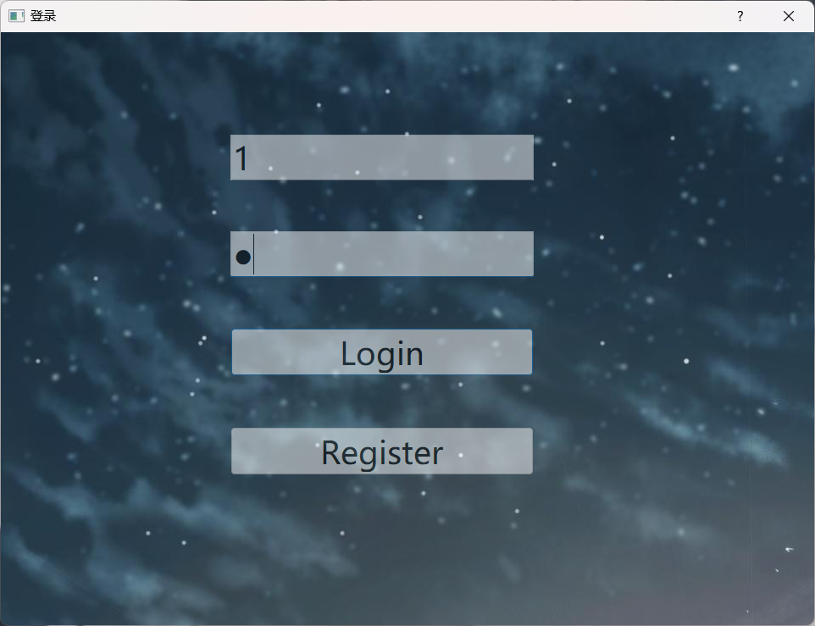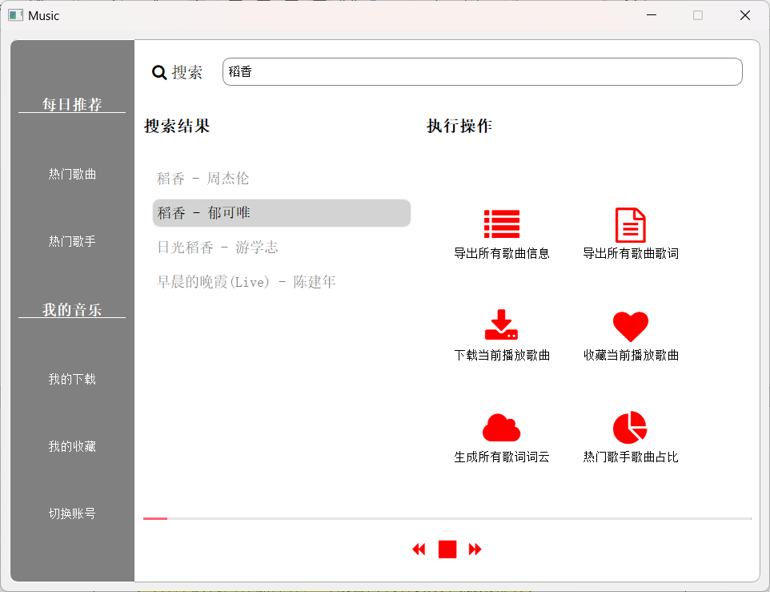
图 1 登录界面 图 2 音乐播放器界面

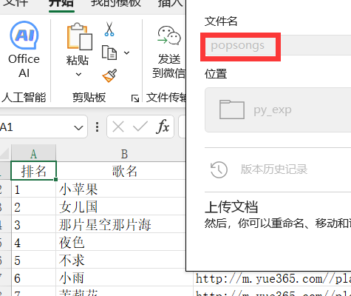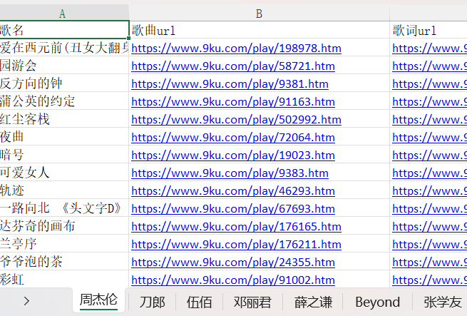
图 3 热门歌曲 图 4 热门歌手

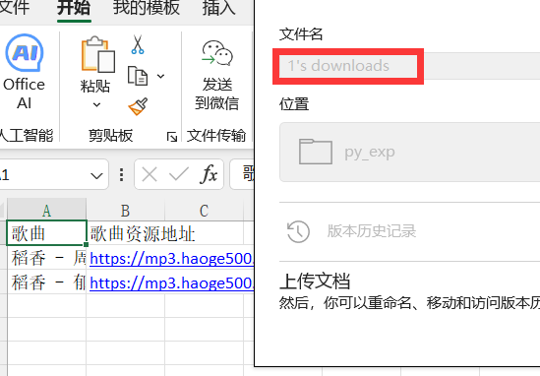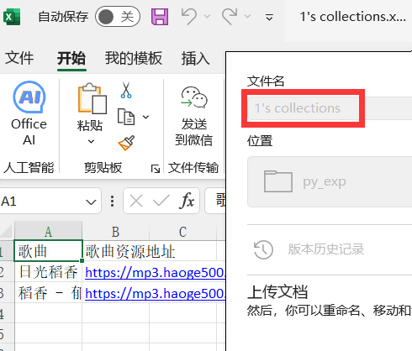
图 5 我的下载 图 6 我的收藏

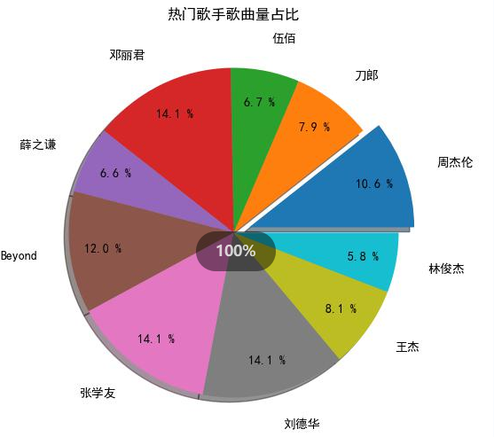
图 7 歌词词云 图 8 热门歌手歌曲数占比
- 心得体会
- 编写build_widget、build_button、build_tool_button函数用于创建UI组件是非常正确的选择，减少了很多编码量。
- 单独为数据连接部分编写了SQL模块，可以很方便的修改连接数据库所需的信息。
- 通过编写爬虫程序，我们可以从网络上获取大量的歌曲数据。这些数据可以用于构建音乐播放器，提供给用户搜索和播放歌曲的功能。爬虫技术是实现这一目标的关键
- 实验中两个数据分析的功能，即热门歌手饼图和歌词词云，利用课上所学知识可以实现分词，去除停用词等功能。
- 音乐播放器当然可以播放音乐，可以通过输入关键词让爬虫爬取网站上的音乐并显示在搜索列表中，用户可以点击选择播放音乐，具有进度条显示、暂停/播放按钮、上下首按钮等基本控件。
- 设置循环定时器，每秒更新进度条状态，并判断音乐播放状态，以此达成自动播放的功能
- 在爬虫过程中有时会爬取到无效的空信息，此时使用正则表达式的group匹配会报错，按钮点击对应信息也会出错，此时应该过滤掉无效信息。
- 在修改数据库时出错应使用rollback回滚操作来保持数据库信息的正确性
- 在切换用户时应先使用self.player.pause()让系统暂停播放，否则音乐并不会暂停。
- 用python编写UI界面相比使用C++的MFC编写UI界面方便快捷了许多，具有丰富的函数可以使用。

